Nom : ___________________________________________ Groupe : ___________

**Chapitre 6 🡪 L’aire et le volume de solides, la similitude et les conversions d’unités**

**Numéro 1**

Convertis les mesures de volume ou de capacité suivantes dans l’unité demandée.

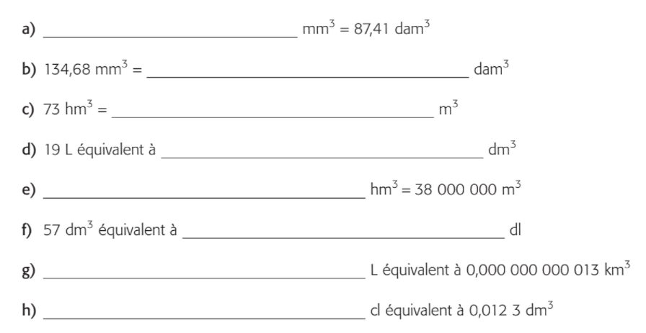

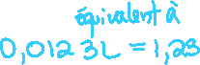

**Rappel**

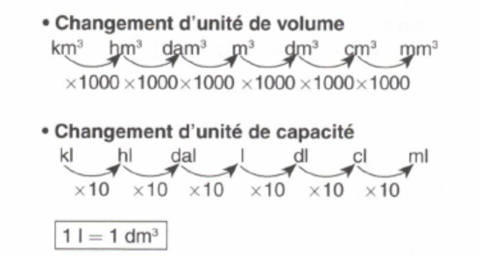

**Numéro 2**

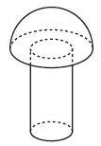Romane est ébéniste et fabrique des jeux en bois. Pour les pièces du jeu d’échecs qu’elle fabrique, elle doit tailler des pions constitués d’un cylindre surmonté d’une demi-boule. Le cylindre a une hauteur de 20 mm, le rayon de la demi-boule mesure 12 mm et le diamètre du cylindre égale le rayon de la demi-boule.



**a)**  Quel est le volume de bois nécessaire, en mm3, à la fabrication d’un de ces pions ?

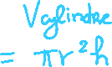

**b)**  Romane doit appliquer du vernis sur chaque pion. Calcule la superficie d’un pion.

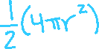

**Numéro 3**

Un cône droit et une sphère ont la même aire totale. De plus, le rayon de la base du cône et celui de la sphère ont la même mesure. Si leur rayon mesure 11,3 cm, quelle est la mesure de l’apothème du cône ?

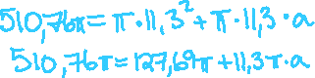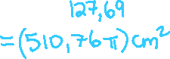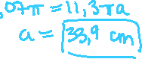

**Numéro 4**

Un ballon de plage fait de 60 dm2 de plastique a un volume d’environ 43,7 dm3. Quel serait le volume d’un ballon de plage fait de 183,75 dm2 de plastique ?

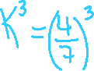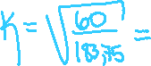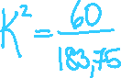

**Rappel**

**(Tiré de mathématique 3000)**

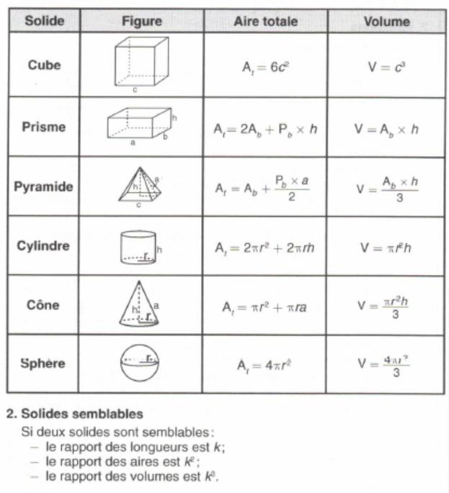

|  |
| --- |
| Rappel des formules d’aire des figures 2D de base |

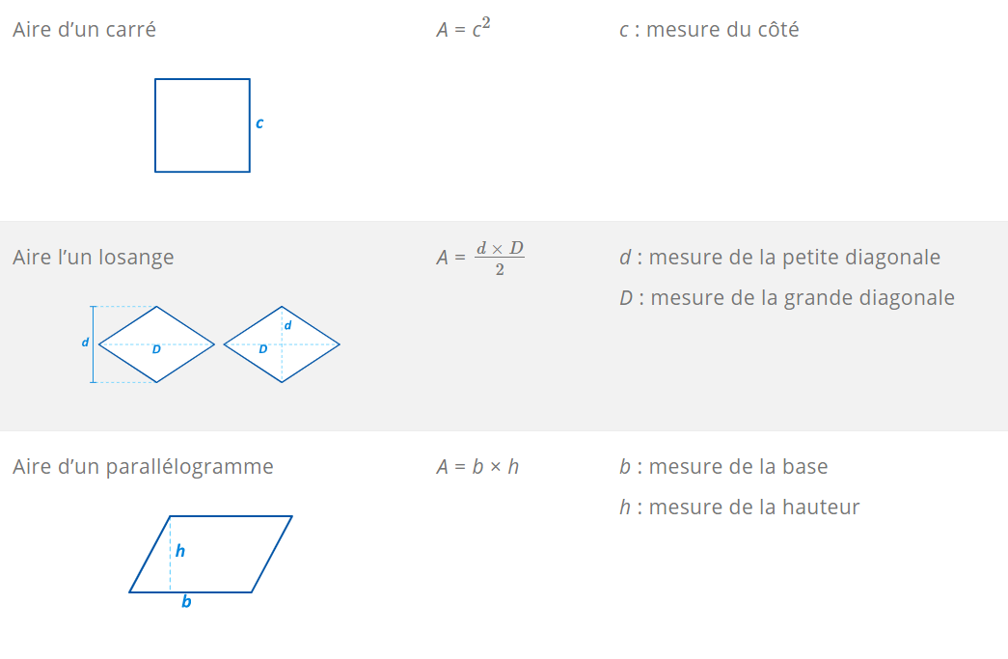 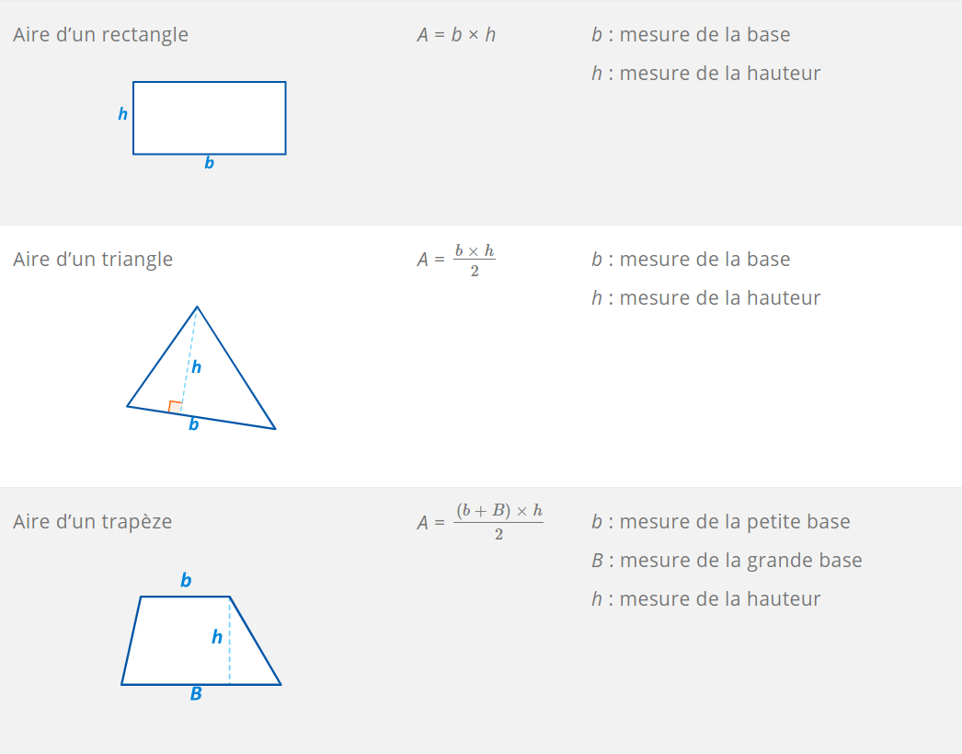 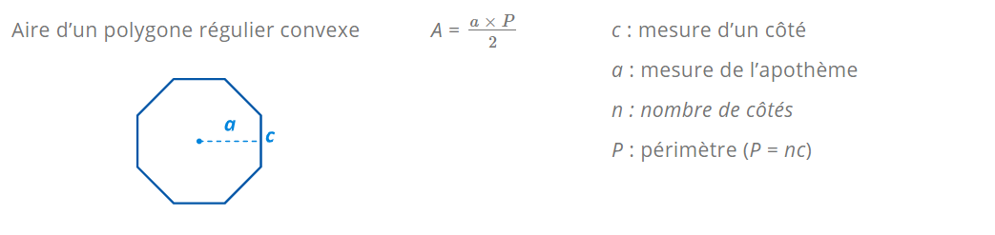

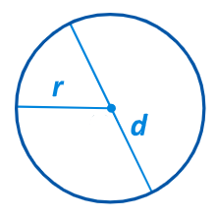

 : mesure du rayon

 : mesure du diamètre

**Circonférence du cercle**

**Aire du disque**